Государственное бюджетное учреждение Калининградской области профессиональная образовательная организация «Колледж мехатроники и пищевой индустрии»

«Утверждаю»:
И.о. директора ГБУ Калининградской области ПОО
«Колледж мехатроники и пищевой индустрии»

______________________________Н.В. Шуманская

Инженерная графика
Методические указания по выполнению чертежа зубчатого колеса.

Светлый 2025

Методическое пособие по инженерной графике разработано в соответствии с Федеральным государственным образовательным стандартом среднего специального образования по техническим направлениям и Единой системой конструкторской документации.
Методическое пособие составлено для студентов очной и заочной формы обучения по специальностям СПО: 23.02.07 «Техническое обслуживание и ремонт двигателей, систем и агрегатов автомобилей», и очной формы обучения по специальности 15.02.10 «Мехатроника и мобильная робототехника»

.

Разработчик:
Сурина Н.М., преподаватель

Рекомендовано:
Методист ГБУ Калининградской обл.
«Колледж мехатроники и пищевой индустрии»_____________А.А. Дудина

Содержание
- Введение 3 - 4
- Методические указания 4 - 10
- Список литературы. 10
1.Введение
Цели и задачи: развитие профессиональных компетенций через выполнение конструкторских расчетов для определения основных параметров зубчатого колеса с использованием справочной литературы, изучение правил и приемов изображения зубчатых колес по ГОСТ2403-75 для цилиндрических зубчатых передач, развитие навыков выполнения чертежа цилиндрического зубчатого колеса, оформления конструкторской документации в соответствии с ЕСКД.
Методическое пособие содержит варианты контрольных графических заданий, примеры выполнения этих заданий, необходимый справочный материал. Приведены требования к выполнению чертежей машиностроения Данные для расчета и выполнения чертежа зубчатого колеса даны в таблице параметров Рис.3 по вариантам.
В основу определения параметров зубчатого колеса положена делительная окружность d. По делительной окружности откладывается окружной шаг зубьев Р_{t}, представляющий собой расстояние по дуге делительной окружности между соседними зубьями колеса.
Делительная окружность делит высоту зуба h на две неравные части — головку высотой ha и ножку высотой hf.
Зубчатый венец ограничивается окружностью вершин зубьев диаметром d _{а} и окружностью впадин диаметром d_{f} , смотри рисунок 1.
На чертежах зубчатых колес вычерчивание зубьев заменено изображением сплошными основными линиями по диаметру вершин зубьев колеса и сплошными тонкими линиями по диаметру впадин зубьев колеса.

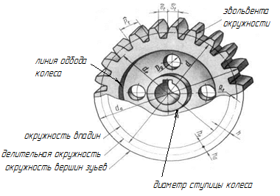
Рис.1
Одним из основных параметров зубчатых колес является модуль m.

Модуль является стандартным параметром зубчатых колес, его значение подбирается по ГОСТ 9563-60 Колеса зубчатые. Модули. При выборе модуля следует отдавать предпочтение первому ряду по таблице 1.
Модули зубчатых колес (выдержка ГОСТ 9563—60) в миллиметрах
1-й ряд  2-й ряд | 1  1,125 | 1,25  1,375 | 1,5  1,75 | 2  2,25 | 2,5  2,75 | 3  3,5 | 4  4,5 | 5  5,5 | 6  7 | 8  9 | 10  11 | 12  14 | 16  18 | 20  22

- Методические указания
Чертёж детали должен занимать отдельный лист стандартного формата А3 или А4 в зависимости от размера зубчатого колеса и иметь основную надпись по ГОСТ 2.104-2006. Правила выполнения рабочих чертежей зубчатых колёс установлены по ГОСТ 2.403-75.
В соответствии с параметрами зубчатого колеса, указанными в таблице вариантов произвести расчет основных размеров зубчатого колеса по формулам таблицы (Рис.5).
На поле формата выполнить изображение зубчатого колеса так, чтобы с учетом простановки размеров 80% поля формата было занято чертежом.
Главный вид выполняют в разрезе. Зуб колеса не заштриховывают, т.е. он выполняется как тонкая стенка в продольном разрезе. Диаметры впадин и вершин изображают сплошной основной линией, а делительный диаметр штрихпунктирной. Проводят ее ближе к вершинам, т.к. высота головки зуба колеса ha =m, она меньше высоты ножки hf = 1,25m.
Вид слева чертят как местный вид, т.е. на нем изображается только форма отверстия со шпоночным пазом.
Простановка шероховатости поверхности выполняется с учетом того, что небольшие зубчатые колеса выполняются из круглокатаного профиля. Поэтому основная обработка (шероховатость по параметру Rа6,3) записывается в правый верхний угол формата с дополнительным значком шероховатости поверхности ( ), который указывает на то, что у детали есть поверхности с другой степенью шероховатости. К таким относятся:
- поверхность цилиндрического отверстия внутри колеса, предназначенного для посадки на вал;
- боковые поверхности шпоночного паза;
- боковая поверхность зуба колеса, степень шероховатости которого проставляют на линии делительного диаметра.
На чертеже должны быть показаны фаски, шпоночный паз в отверстии под вал, выбранные в соответствии с размерами отверстий по прилагаемым таблицам (Рис.2, Рис.3).
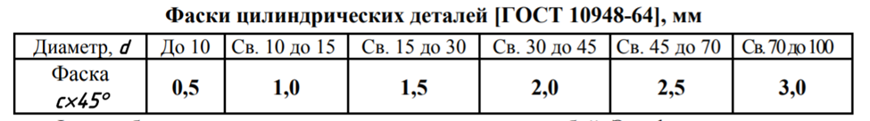
Рис.2
Шпоночный паз необходимо изобразить на отдельным виде отверстия с простановкой размеров и классов чистоты поверхностей шпонпаза.
Размеры шпоночных пазов назначить по таблице (Рис.3) в зависимости от диаметра вала или отверстия (втулки) в том месте, где находится шпоночный паз.
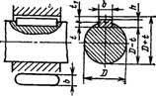
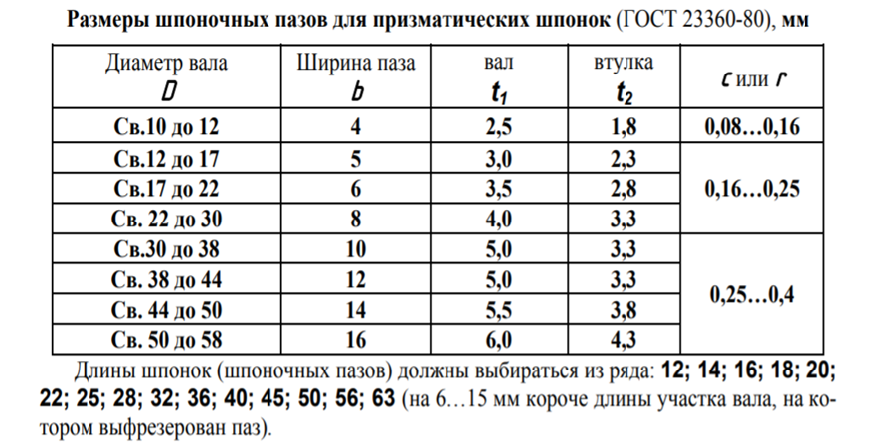
Рис.3
Таблица параметров зубчатых колес по вариантам
№ вар | Число зубьев | Модуль | Диаметр вала
1 | 30 | 6 | 38
2 | 32 | 6 | 40
3 | 33 | 5 | 32
4 | 35 | 5 | 30
5 | 40 | 5 | 40
6 | 41 | 4 | 36
7 | 46 | 4 | 38
8 | 49 | 4 | 30
9 | 40 | 4 | 30
10 | 32 | 5 | 30
11 | 35 | 4 | 30
12 | 40 | 4 | 35
13 | 30 | 5 | 32
14 | 46 | 4 | 38
15 | 41 | 4 | 36
16 | 35 | 5 | 30
17 | 30 | 6 | 38
18 | 49 | 4 | 35
19 | 33 | 5 | 32
20 | 40 | 5 | 38
21 | 46 | 4 | 36
22 | 30 | 5 | 32
23 | 35 | 4 | 34
24 | 40 | 4 | 35
25 | 41 | 4 | 38
Рис.4
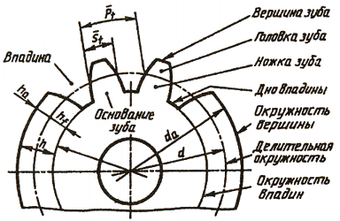
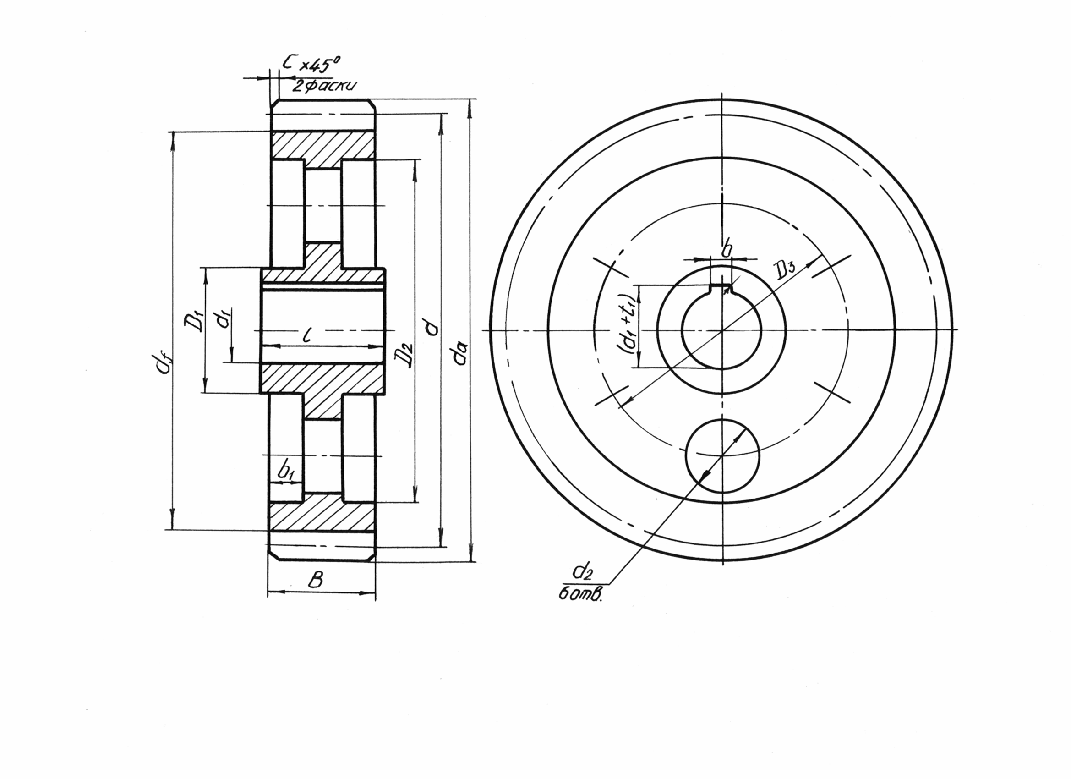
Таблица формул для расчета параметров зубчатого колеса
Параметр | Обозначение | Формула для расчета
Модуль | m | Табл.
Число зубьев | z | Табл.
Высота зуба | h | h=2,25m
Высота головки зуба | h_{a} | h_{а}=m
Высота ножки зуба | h_{f} | h_{f}=1,25m
Диаметр делительной окружности | d | d=mz
Диаметр окружности выступов | d_{a} | d_{a}=d+2h_{a}
Диаметр окружности впадин | d_{f} | d_{f}=d-2h_{f}
Ширина зубчатого венца | B | B=(6…8)m
Диаметр ступицы | D₁ | D₁=(1,6…1,8)d_{в}
Диаметр вала | d₁ | Табл.
Длина ступицы | L | L=1,2d_{в}
Толщина обода зубчатого венца | δ | δ=2,5m
Диаметр обода зубчатого венца | D₂ | D₂=d_{f}-2δ
Глубина проточки до диска | b₁ | b₁=(B-3m):2

Рис.5

Образец выполнения чертежа зубчатого колеса
Рис.6
В правом верхнем углу чертежа, отступив 20мм сверху выполнить таблицу по ГОСТ 2.403-75 (рис7).

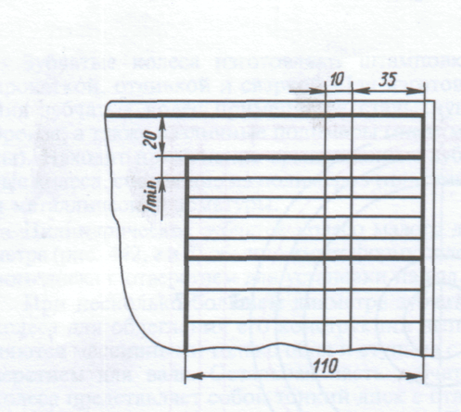
Рис.7
Содержание таблицы
Модуль | m
Число зубьев | z
Диаметр делительной окружности | D
Степень точности по ГОСТ1643-81 |  | 8-Х

Список использованной литературы:
1.Бродский, А. М. Инженерная графика / А. М. Бродский, Э. М. Файзулин. - М.: Издательский центр «Академия», 2007. – 400 с.;
2. ГОСТ 2.403-75 Правила выполнения чертежей цилиндрических зубчатых колес;
3. Чекмарев, А. А. Инженерная графика: справочные материалы / А. А. Чекмарев, В. К. Осипов. – М.: Гуманитарный издательский центр ВЛАДОС, 2002- 493 с.
4. Интернет ресурсы.
https://ltruck-service.ru/detali/zubchatoe-koleso-chertezh.html

